

# Manual matchklocka i C-hall (Frontbilarhallen)

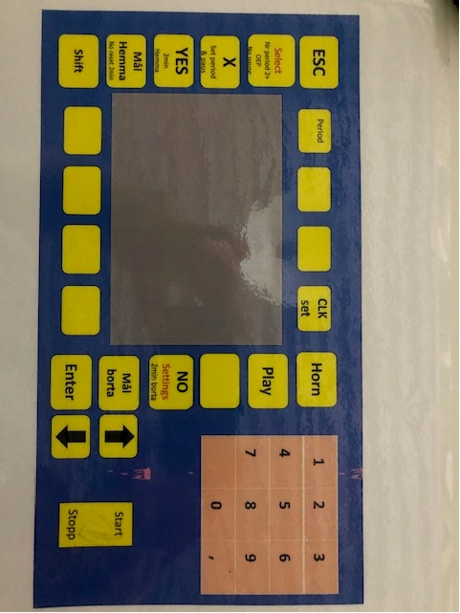

**Ställa in matchtid**

Tryck vänster om displayen vid ”välj” => ny meny kommer upp

Tryck höger om displayen vid ”inställningar” => ny meny kommer upp

Tryck vänster om displayen vid ”byt period och paus” => ny meny kommer upp

Tryck vänster om displayen vid ”välj period”. Ändra till 2 med sifferknapparna på höger sida. Tryck ENTER

Tryck vänster om displayen vid ”Min”. Ändra till önskad period tid med sifferknapparna på höger sida. Tryck ENTER.

Tryck ESC 3 gånger tills du kommer till menyn med ”spela”.

Tryck höger om displayen vid ”spela” => Fråga: ”Vill du fortsätta tidigare match?”

Tryck NO => mycket brödtext kommer upp tryck ENTER.

Nu kan du starta klockan med hjälp av knappen (start stopp) på höger sida på domarens signal.

**Ställa in ny period**

Tryck ovanför displayen vid ”hemma” => fråga ”är du säker på andra set?”

Tryck YES => ny meny

Tryck vänster om displayen vid ”ingen paus”

Nu kan du starta klockan för 2:a periodnen med hjälp av knappen på höger sida på domarens signal.

**Matchens slut**

Tryck ESC => frågan ”är du säker på att avsluta matchen?”

Tryck YES.

**Ny efterföljande match**

Om det är annan matchtid så börja om från början enligt ovan ”Ställ in matchtid”

Om det är samma matchtid tryck ”spela” följt av NO och ENTER.

**Löpande målredovisning under match**

Mål registreras på var sin sida om displayen vid ”mål hemma” respektive ”mål borta”

**Felslag målredovisning (korrigering)**

Tryck SHIFT och hemmalag respektive bortalags mål så reduceras mål för motsvarande. Glöm inte ta bort SHIFT efter justering så mål kan registreras igen.

**LYCKA TILL!**